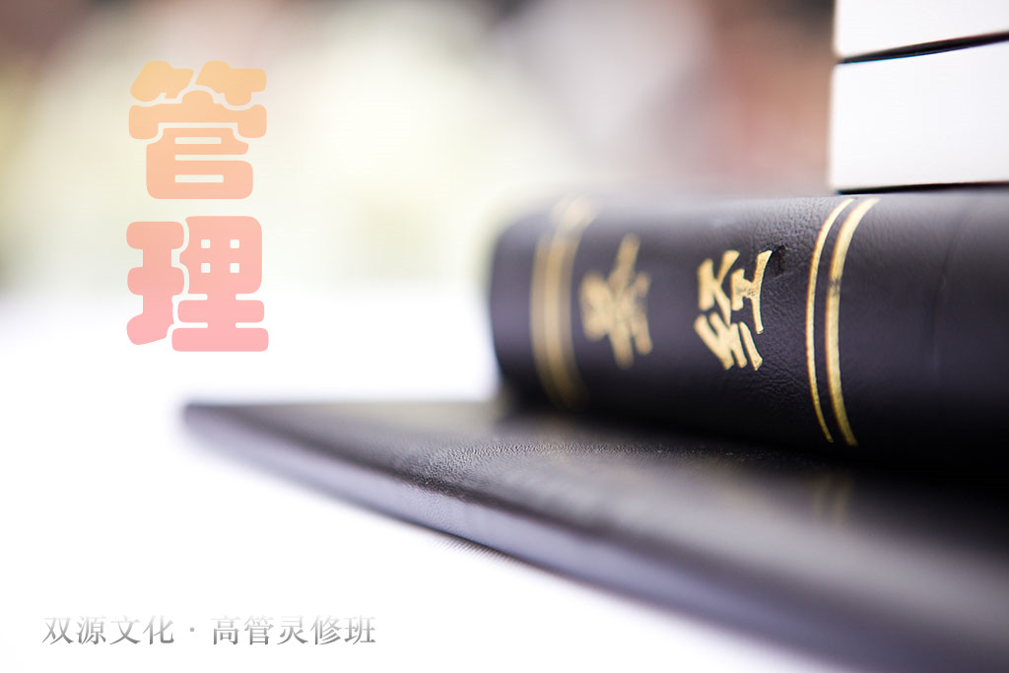
回归生命的统一？
时间：2016年11月2日 星期三
组织机构：陕西双源文化传播有限公司
培训级别：高管灵修班
主题：耶稣复活
出处：国际经典《圣经》路加福音，向门徒显现
讲道人：唐誉晏
主持人：张义青
恵众：双源员工
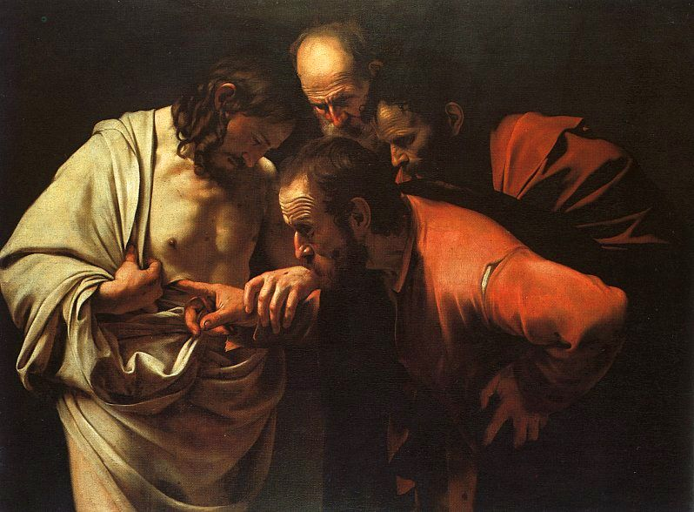

一
耶稣对他们说，凡是指着我的话说，都必须应验。耶稣在最早的时候，就预言自己将要被出卖，以及受死，并且三日后复活的预告，这一切都是神的指意行使安排的，也是耶稣自己必将替人类受死赎罪的过程，在圣经里讲到，这些事真真实实的在人们当中应验，看见这一切荣耀的事情发生，主的死会发生这是命中的事情，就像我们人自己，对道的不认识，不理解，不相信，也不接受，而自己走了很多的弯路，最后才幡然的醒悟过来，我们双源文化倡导大家，多一些人思考自己，认识自己，找到自己的本己，回归于我们灵性的生命源头中来。
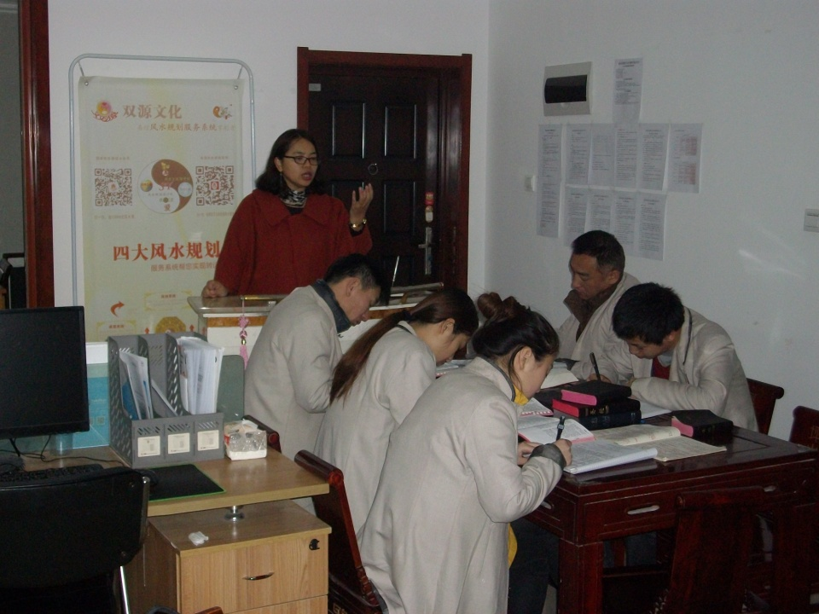
二
生命系统本有大道有序，按照天地大道自己的规律运转生命，我们的组织，细胞，血液，呼吸系统都各自成为其中，这也是我们基督，主，耶稣代表我们生命本身的归属，我们不可以做什么，可以做什么，神的旨意不是禁止我们束缚我们，而是用他的旨意指引我们走向和谐的自己与生命的统一哦，完整，践行我们一个人的灵性回归，灵性的生命和高度的生命达到一个安息的状态。
三
主耶稣就是我们灵性生命的表现形式，旧约一直预言主耶稣即将来到人世，后也此验证，只是信徒们要静候等待，神是来传福音的，世人的唯利是图，缺乏仁爱必将受到主的责备与审判，我们自己责备自己，照神的旨意践行我们的人生，被神引领，我们将会得到最大的荣耀的满足。
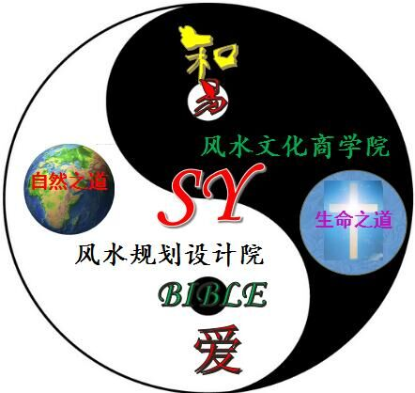
二．【双源，双源，和爱之源】
主耶稣代表着什么？他是我们生命精神属灵的自己，我们必然会在物质世界里找不到自己的人生方向，我们内心追随，渴望有一种属于我们和他真正了解，懂得我们每个人属灵的生命世界，如果我们按照圣经所言，我们将从那里汲取最丰厚的果实和营养，双源文化，追溯西方圣经里的大道和爱文化内涵，再结合我们东方智慧的大成之道，融合易经的宇宙密码规律，启发我们走出双源新文化的时代步伐，引领我们现代企业发展的精神要领方向，为我们双源客户提供源源不断的思想宝藏储藏器，这样的责任和使命，也是我们每个双源人从内心里由衷喜悦接受使命的开始，我们立足脚下，学习储备，传播，发展并提供我们双源人最优秀的文化服务。

